原始页面和代码：

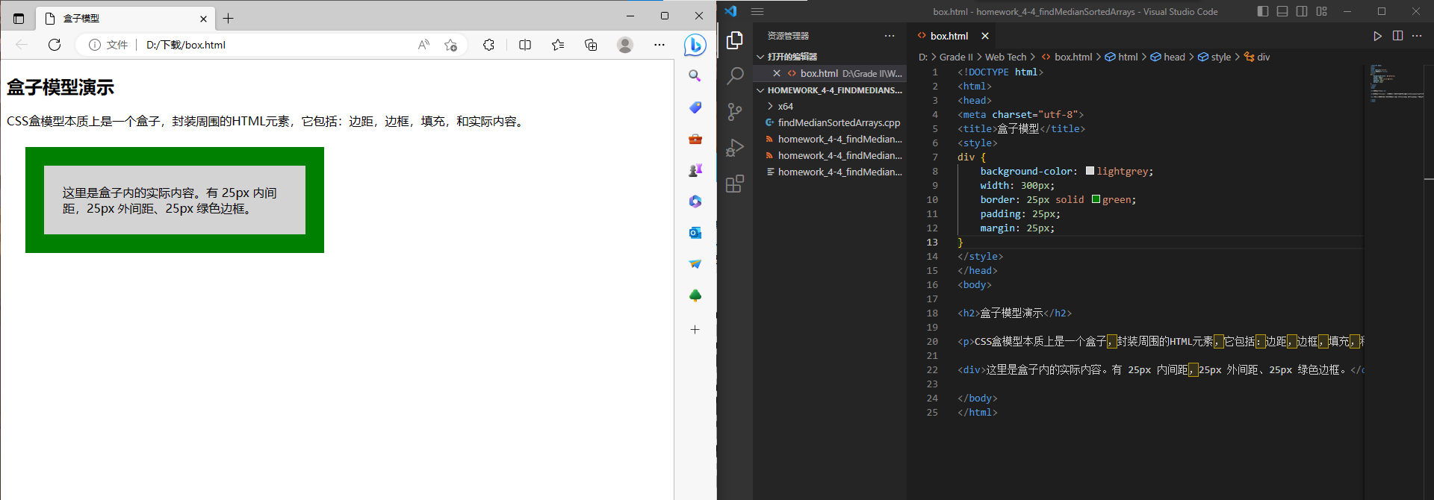

添加注释以及修改后的页面和代码：

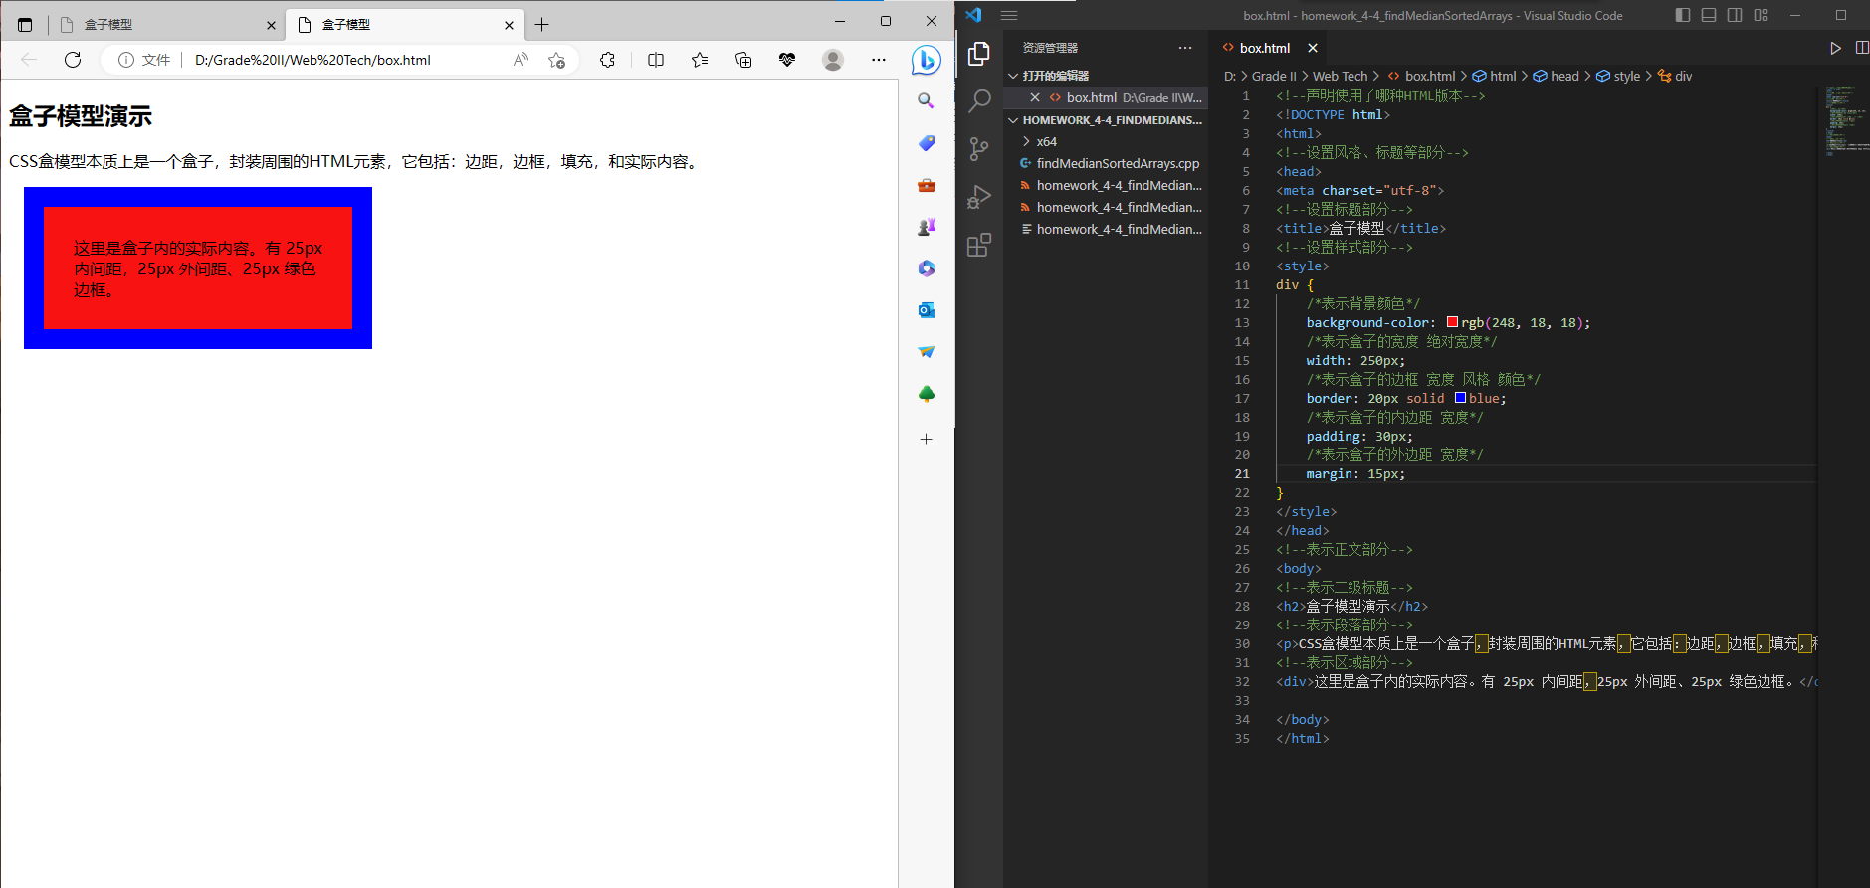

修改后源代码：

<!--声明使用了哪种HTML版本-->

<!DOCTYPE html>

<html>

<!--设置风格、标题等部分-->

<head>

<meta charset="utf-8">

<!--设置标题部分-->

<title>盒子模型</title>

<!--设置样式部分-->

<style>

div {

    /\*表示背景颜色\*/

    background-color: rgb(248, 18, 18);

    /\*表示盒子的宽度 绝对宽度\*/

    width: 250px;

    /\*表示盒子的边框 宽度 风格 颜色\*/

    border: 20px solid blue;

    /\*表示盒子的内边距 宽度\*/

    padding: 30px;

    /\*表示盒子的外边距 宽度\*/

    margin: 15px;

}

</style>

</head>

<!--表示正文部分-->

<body>

<!--表示二级标题-->

<h2>盒子模型演示</h2>

<!--表示段落部分-->

<p>CSS盒模型本质上是一个盒子，封装周围的HTML元素，它包括：边距，边框，填充，和实际内容。</p>

<!--表示区域部分-->

<div>这里是盒子内的实际内容。有 25px 内间距，25px 外间距、25px 绿色边框。</div>

</body>

</html>